07-119 МАЗ-503Б 4х2 строительный самосвал задней выгрузки для перевозки сыпучих материалов грузоподъемностью 7 тн и ёмкостью кузова 5 м3, мест 3, полный вес 13.95 тн, ЯМЗ-236 180 лс, 75 км/час, МАЗ г. Минск, 1965-71 г.
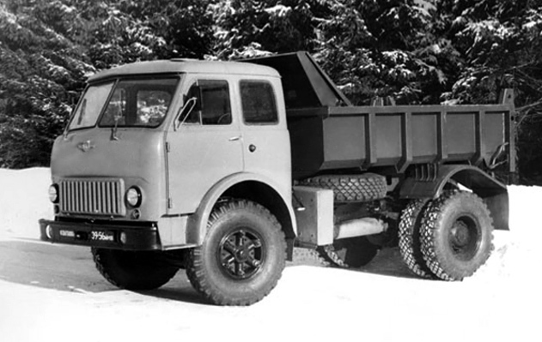

Новое семейство МАЗ получило общий индекс 500, причем грузовик стал именоваться МАЗ-500, самосвал – МАЗ-503, тягач – МАЗ-504. Самосвал МАЗ-503 грузоподъемностью 7 тонн стал вторым автомобилем бескапотного 500-го семейства, созданным с использованием новой кабины. Как и МАЗ-500, с 1958 года (года создания первого опытного образца) до начала серийного выпуска в 1965-м он претерпел ряд модернизаций. Самосвал был создан с использованием узлов и агрегатов базового автомобиля МАЗ-500 и предназначался для вывоза скальных пород и грунта из карьеров. Шасси самосвала отличалось от базового шасси бортового грузовика уменьшенной до 3200 мм колесной базой, а также увеличенным до 9,57 передаточным отношением главной передачи. В связи с установкой подъемного механизма рама была усилена дополнительной поперечиной. МАЗ-503 не предназначался для работы с прицепом. Для опрокидывания кузова назад был применен гидравлический подъемный механизм с масляным насосом высокого давления и пневматическим дистанционным управлением непосредственно из кабины водителя. Подъемный механизм давал возможность поднимать кузов на любой угол до 55°, а также обеспечивал его автоматическую остановку при достижении предельного угла подъема и встряхивание в конце подъема для облегчения разгрузки. При помощи подъемного механизма кузов можно было останавливать в любом промежуточном положении в процессе не только подъема, но и опускания.
Автомобиль комплектовался грузовой платформой ковшевого типа, без заднего борта. Кузов обладал вместимостью до 4 куб. м груза и имел защитный козырек над кабиной и приспособление для предупреждения произвольного опускания кузова. Но ещё до начала серийного производства приоритет в 1963 г. был отдан его модификации МАЗ-503Б, опытные образцы которого появились ещё в 1961 г. Это был самосвал с прямобортной грузовой платформой универсального типа объемом 5 м3 с задним бортом. Была предусмотрена возможность автоматического открытия и закрытия заднего борта. Но первые серийные самосвалы сходили с конвейера с грузовой платформой типа МАЗ-205. Грузоподъемность этого самосвала также составляла 7 тонн. Последние самосвалы МАЗ-503Б были изготовлены в 1971 г.
На базе МАЗ-503 был создан ряд модификаций, которые так и не вышла из стадии опытных образцов:
МАЗ-503В, МАЗ-503Г – опытные самосвалы с обогревом днища кузова отработанными газами.
МАЗ-509Б – полноприводный вариант МАЗ-503Б.
МАЗ-510 – самосвал с одноместной кабиной.
МАЗ-511 – самосвал с боковой разгрузкой.
В 1970 г. МАЗ-503 был модернизирован, вместимость кузова выросла до 5.1 м³, а грузоподъёмность – до 8 тонн. Время подъёма гружёного кузова сократилось с 30 до 15 секунд, несколько удлинилась колёсная база. Облицовка радиатора тоже подверглась изменениям: сплошную решётку сменила решётка, разбитая на 8 клеточек. Эта машина получила индекс МАЗ-503А. До 1973 г. на неё устанавливался прямобортный кузов универсального типа с открывающимся задним бортом, аналогичный кузову МАЗ-503Б, затем изменили конструкцию на менее металлоемкую. МАЗ-503А выпускался в таком виде до 1979 г., пока ей на смену полностью не пришёл самосвал МАЗ-5549, выпускавшийся с 1976 г.

Технические характеристики МАЗ-503Б 1961–70 г.
основные
Колесная формула | 4х2
расположение руля | слева
количество дверей | 2
количество мест всего | 3
конструкция | рамная
Масса снаряженная, кг | 6800
Масса полная, кг | 13950
Грузоподъемность, кг | 7000
Объем кузова, м куб | 5,0
геометрия
габариты: длина- ширина- высота мм | 5,785-2,500-2,640
колёсная база мм | 3,200
колея передняя/задняя мм | 1,950/1,900
дорожный просвет мм | 295
радиус поворота (по колее внешнего  переднего колеса) м | 7,0
двигатель
название | ЯМЗ-236
тип | 4-тактный дизельный жидкостного охлаждения
расположение | спереди, продольно
цилиндры/клапаны | V6/2
объем | 11,150 см³
мощность | 180 л.с. в диапазоне от 2,100 об/мин
крутящий момент | 667 Нм в диапазоне от1,500 об/мин
степень сжатия | 16.5
трансмиссия
привод | задний
коробка передач | механическая
сцепление | 1-дисковое, сухое, фрикционное
главная передача | конические шестерни
колесный редуктор | планетарный
подвеска и рулевое управление
тип передней и задней подвески (уст.) | Зависимая рессорная
тип подвески (уст.) | Зависимая
электрика
напряжение бортовой сети | 24 V
динамические характеристики
максимальная скорость | 75 км/ч
эксплуатационные характеристики
угол опрокидывания кузова | 55°
время опрокидывания груженого кузова | 30 сек
эксплуатационный расход топлива | 31 л/100 км
запас топлива л | 175
размер шин | 11,00—20
тормозная система
передние и задние тормоза тип | барабанные
тормозной путь со скорости 40 км/ч | 18 м
место производства | г. Минск

